**«Проблема раннего обучения чтению детей дошкольного возраста»**

Скитченко А.Н. учитель-логопед

МДОУ «Детский сад «Журавлёнок» г. Надыма»

В настоящее время актуальной является проблема обучения дошкольников чтению, так как существует социальный запрос от родителей воспитанников на обучение детей чтению (в рамках оказания платных образовательных услуг).

Проблема обучения чтению детей старшего дошкольного возраста - одна из важнейших психолого-педагогических проблем, которой занимались многие отечественные (П. П. Блонский, Д.Б. Эльконин, Н. А. Мечинская, Л.С. Славина, Г. Н. Кудина, Г. А. Цукерман) и зарубежные ученые (М. Коул, Дж. Мортон). Как показывает практика, время начала систематического обучения чтению стремительно отодвигается от привычных шести-семи лет.

В настоящее время разработаны и широко применяются в педагогической практике различные технологии раннего обучения грамоте (Л.Е. Журова, Н.А.Зайцев, Г. Доман). Однако, такое обучение не всегда приводит к положительным результатам. По данным исследований, интерес к чтению в обществе в последние десятилетия неуклонно снижается. Называют разные причины этого явления: влияние аудиовизуальных средств массовой информации - телевидения, компьютеризации; изменение жизненных ценностей; изменение позиции взрослого к совместной читательской деятельности с детьми, утрата традиций семейного чтения. В результате первые места в рейтинге семейных занятий дошкольников занимают мультфильмы, прогулки, компьютерные игры.

Одной из причин снижения интереса к чтению является несвоевременность и ошибочность выбираемой взрослыми стратегии обучения грамоте и чтению: раннее обучение дошкольника чтению с целью подготовки его к школе. Как показывает практика, даже овладев навыками чтения, дошкольники их не используют в повседневной жизни. Самостоятельному чтению книг дети предпочитают игры, общение со взрослыми и сверстниками, прогулки на свежем воздухе. Это происходит потому, что учебная деятельность детей становится ведущей, а потребность в книге и чтении не сформирована.

Противоречие между достаточной теоретической и методической разработанностью проблемы обучения грамоте и чтению дошкольников и недостаточной эффективностью этого процесса, выражающейся в снижении у детей интереса к чтению, определяет необходимость дальнейшей разработки методических аспектов обучения дошкольников чтению. В частности, важным является обоснование психолого-педагогических условий обучения грамоте и чтению в дошкольном образовательном учреждении.

Для обучения чтению детей дошкольного возраста в своей педагогической практике мной используется методика Льва Штернберга «Ребус-метод».

Данная методика разработана с целью максимального освобождения ребенка от помощи взрослого. Методику можно применять для детей с четырехлетнего возраста и старше.

При обучении детей чтению с помощью «Ребус-метода» не предлагается детям никаких теоретических понятий. Педагог показывает детям графические знаки, и называет их звучание. При этом не делим неделимые звуки (МА, МУ, МЯ, МЮ) на составляющие их буквы/фонемы (М, А, У, Я, Ю). Детям не объясняется разница между звуками, буквами и слогами. Не говорится о гласных и о согласных. Не классифицируются согласные, как твердые или мягкие, как звонкие или глухие. Все эти условные понятия и обобщения ни в коей мере не помогают ребенку ни запомнить букв, ни понять механику чтения. Ребенок сначала должен овладеть устной речью в полной мере на практике, чтобы затем (может быть, когда-нибудь) начать теоретизировать. Точно так же ребенок сначала должен овладеть речью письменной, и лишь потом вдаваться в теоретическую классификацию. Кроме того, фонетика как наука не имеет права ограничиваться в своей теории рамками какого-то отдельно взятого языка. Не может существовать двух разных биологий для вишен и для яблок, двух разных химий для водорода и для меди, двух разных фонетик для языка японского и для языка русского. Фонемы в языках могут быть разными, а наука обязана быть одна.

Лев Штернберг: «Ребус-метод основан на том, что дети воспринимают начало слова, например, МА в слове «машина», как один неделимый звук, и логично ожидают, что этот звук записывается одной буквой. (Ведь дети еще не знают, что взрослые договорились один звук обозначать двумя буквами.Именно две буквы вместо одной являются трудностью для ребенка.) Можно сказать, что я придумал новые буквы — МА, ЛО, ДУ — для детей это как бы одна «буква», равнозначная услышанному звуку, ну, а взрослые знают, что это слог. Чтобы ребенку было легко догадаться, какая тут «буква» зашифрована, я изобразил простейшие картинки-подсказки. «Ребус-метод» отличается творческим началом: в каждом слове есть некий фокус, загадка, которую необходимо разгадать. И когда ребенок распознает слово, то для него это маленькая победа в этой игре, а не просто обучение чтению. Малыши не только разгадывают ребусы, но и учатся загадывать их вслух кому-то другому. Именно тогда можно сказать, что игра освоена. Кстати, многие родители тоже играют в эту игру с не меньшим увлечением, чем их дети».

Когда ребенок начинает разбирать слова, он не может прочитать всё слово сразу целиком, слитно. Он вынужден делать паузы между буквами. Однако если он будет останавливаться после каждой буквы, то слово получится слишком «рваным», и ребенку трудно будет его распознать. Особенно обезображивают слова разрывы на стыках между согласной и последующей гласной (возьмите для сравнения «м-ам-а» или «ма-ма»). Поэтому ребенка мало научить отдельным буквам; он должен еще уметь произносить слитно пары «согласная-гласная». ***Это называется чтением по складам.***

Таким образом, ***склад*** — это, во-первых, каждая буква по отдельности, а, во-вторых, всякое возможное сочетание согласной и гласной (понятно, что твердый и мягкий знаки сами по себе складов не образуют, а становятся таковыми только в паре с предшествующей согласной).Самая первая и, пожалуй, самая сложная задача — научиться читать слитно простейшие слоги, состоящие из пары «согласная-гласная», — то есть склады.

Ребус-метод — это настолько простой, изящный и (вроде бы) очевидный метод, что кажется совершенно невероятным, что он изобретен лишь совсем недавно.

***Обучение чтению по методике Л. Штенберга в практической деятельности.***

* Для начала затеваем с ребенком нехитрую устную игру по «обрубанию» слов.**ЛО**ЖКА — ЛО. **KO**ШКА — КО...
* Постепенно добиваемся того, чтобы ребенок слыша произнесенное слово, возвращал его «обрубок»: **РУ**ЧКА – РУ, **ПА**ЛЬМА – ПА.
* Затем усложняем правила, и мы начинаем играть с двумя словами одновременно: **ТУ**ФЛИ, **ЧА**ЙНИК – ТУ ЧА.
* Далее продолжаем с тремя словами.
* А теперь — пусть ребенок поиграет в эту игру сам с собой. Для этого я показываю ему подсказки в виде картинок (пиктограмм). Например, ребенок видит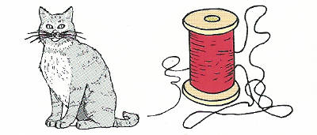

И произносит: **КО**ШКА, **НИ**ТКИ – КО –НИ

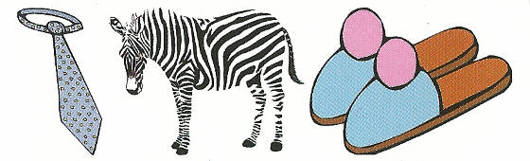

**ГА**ЛСТУК, **ЗЕ**БРА, **ТА**ПКИ – ГА – ЗЕ - ТА.

* Теперь дело затем, чтобы постепенно обогащать наш репертуар. Для этого нам понадобятся буквы. Но зубрить их не придется. Поначалу они появляются в конце длинных слов:

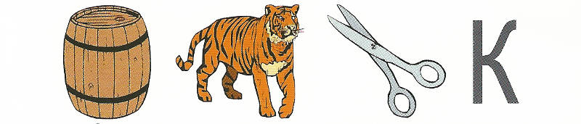БО ТИ НО К

* Следующая наша задача — постепенно, одну за другой, заменить картинки на буквы. Делается это, например, так

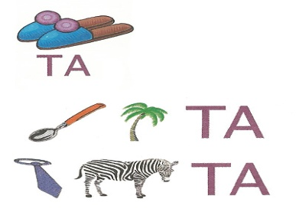

**Список литературы.**

1.Вапенцова Н.С, Колесникова Е.В «Развитие фонематического слуха у дошкольников- М., 1997.

2.Выготский Л.С Мышление и речь. – М., Лабиринт,1996г.

3.ГордиловаВ.И ., Кудрявцева М.З Чтение и письмо. – М.,1995г.

4 Журова Л.Е. Эльконин Д.Б К вопросу о формировании фонематического восприятия детей дошкольного возраста,. М., 1963г

5.Л. В. Штернберг Рабочая тетрадь «Ребус – метод», С-П., 2009г.

6.Интернетрессурс [https://yandex.ru/video/запрос/сериал/метод/?text=методика%20Льва%20Штернберга%20«Ребус-метод».&path=wizardhttps://yandex.ru/video/запрос/сериал/метод/?text=методика%20Льва%20Штернберга%20«Ребус-метод».&path=wizard](https://yandex.ru/video/запрос/сериал/метод/?text=методика%20Льва%20Штернберга%20)